Тернопільська загальноосвітня школа
І-ІII ступенів №24
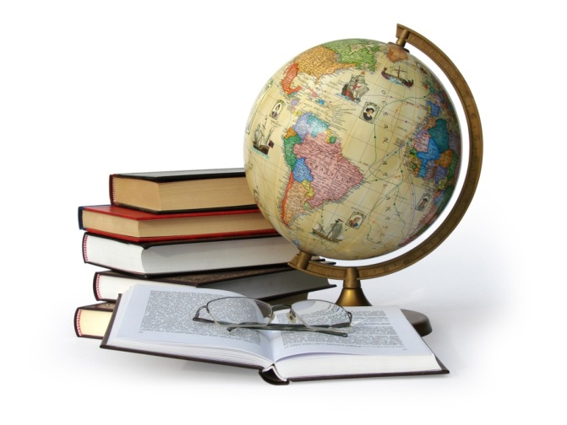

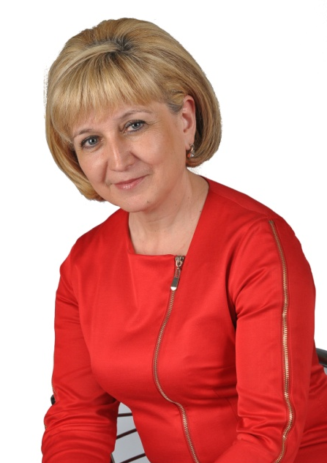
«Формування пізнавальних інтересів на уроках географії»

З досвіду
вчителя географії
Меленчук Ольги Василівни

Тернопіль - 2015
Зміст

- Відомості про вчителя.
  - Висновок про педагогічну та методичну діяльність вчителя.
- Опис досвіду.
2.2. Презентація «З досвіду роботи вчителя» [Папка 1].
3.Педагогічна та позакласна робота вчителя (фото).
4. Мої досягнення.
5. Матеріали з досвіду роботи вчителя [Папка 2].
Література

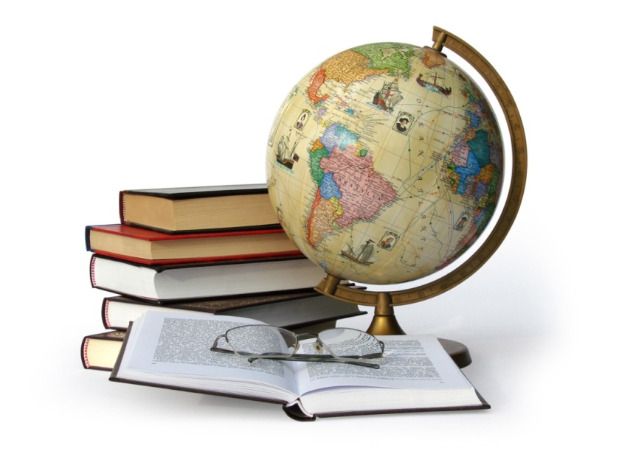

- Відомості про вчителя

Прізвище, ім’я по батькові – Меленчук Ольга Василівна
Місце роботи – Тернопільська загальноосвітня школа I – III ступенів № 24
Спеціальність за дипломом – викладач географії
Стаж педагогічної роботи – 28 років
Підвищення кваліфікації – курси вчителів географії при ТОКІППО – посвідчення № 847 від 06.05.2014 року
Кваліфікаційна категорія – вища
Звання – «Старший вчитель»

1.1. Висновок про педагогічну та методичну діяльність вчителя

УКРАЇНА
МІНІСТЕРСТВО ОСВІТИ І НАУКИ
тернопільська ЗАГАЛЬНООСВІТНЯ ШКОЛА І-ІІІ ступенів № 24
тернопільської міської ради тернопільської області

46008 м.Тернопіль, вул..Живова, 30, тел./ф 52-40-14, 52-40-22, 25-55-90, ідент. код 14039916, рахунок суми за дорученням 35427003001706 МФО 838012 КФК 070201, р/р 3542900100176 е-mail: school24igor@ukr.net

23лютого 2015 р. №37

Висновок про педагогічну та методичну діяльність вчителя географії Тернопільської ЗОШ І-ІІІ ступенів №24
Меленчук Ольги Василівни
Вчитель вищої кваліфікаційної категорії, cтарший вчитель – Меленчук Ольга Василівна працює в школі з 1988 року. Педагогічний стаж 28 років. Добре володіє методикою викладання, має хорошу науково-теоретичну підготовку, постійно працює над своїм фаховим самовдосконаленням: вивчає прогресивний педагогічний досвід, бере активну участь у його поширенні. Забезпечує умови для виконання учнями освітніх програм на рівні обов’язкових державних вимог, формує в учнів сталий інтерес до географії. Ольга Василівна вміло керує увагою учнівського колективу: практикує нестандартні уроки, активно впроваджує метод проектів. Раціонально використовує кожну хвилину заняття, вчить учнів працювати самостійно, у малих і великих групах.
Вона любить свою професію, дітей; уміє зацікавити учнів предметом, який викладає. Бездоганне знання матеріалу, додаткової літератури, власні та учнівські наукові дослідження забезпечують глибокий зміст її уроків, на яких все зважено, враховано, продумано до дрібниць. У процесі навчання активізує всіх учнів, забезпечує високий рівень викладання на основі зв’язку з життям. Вчить аргументовано відстоювати власну думку, нестандартно мислити, свідомо оперувати географічними поняттями, знаходити причинно-наслідкові зв’язки.
Кожен урок, проведений Ольгою Василівною, - це творчий пошук, дослідження, відмінний результат. Вчитель постійно стимулює допитливість дітей, розвиває навики самостійної роботи, прищеплює вміння працювати з книжкою, довідниками, картами, електронними джерелами, викликає в учнів бажання добре вчитись. Активно використовує інформаційні комп’ютерні технології: створює сама та вчить учнів створювати мультимедійні презентації та використовувати їх на заняттях. Максимально застосовує різні форми роботи з статистичним матеріалом, картами, задачами, іграми, дидактичними матеріалами екологічного спрямування. Найбільш вдалим є використання інтерактивного навчання. Ефективність його впровадження забезпечується спеціальною організацією навчального процесу: роботою у великих та малих групах.
Належну увагу приділяє розвиткові пізнавальних здібностей учнів, використовуючи проблемне навчання. Майстерно формулює проблему та вчить аргументовано, з використанням знань з географії та самостійно зроблених висновків її вирішувати. Ольга Василівна активно формує екологічну свідомість своїх вихованців – як на уроках, так і в позаурочний час, використовує на своїх уроках НМК «Зелений пакет» та «Чорноморська скринька» .
Працюючи над реалізацією методичної проблеми «Формування пізнавального інтересу на уроках географії», вона приділяє увагу залученню учнів до практичної діяльності, заохоченню їх до дослідження різних джерел інформації та вчить використовувати здобуті результати в повсякденному житті. Своєю працею вчитель доводить, що пізнавальний інтерес має велику спонукальну силу: він змушує учня прагнути до пізнання, активно шукати засоби задоволення жаги знань. Ольга Василівна впроваджує в практику роботи з учнями технології рівневої диференціації: розробила блоки уроків природознавства за комбінованою системою М.Гузика (за програмою його авторської школи).
Її учні беруть активну участь у Всеукраїнських та обласних конкурсах та експедиціях, займають призові місця і нагороджені Грамотами міського та обласного управлінь освіти та науки.
Результативність педагогічної роботи вчителя:
–2 місце у міському етапі Всеукраїнської учнівської експедиції «Моя Батьківщина - Україна» (2011р.);
- 1 місце у конкурсі творчих робіт Тернопільського національного технічного університету ім. І.Пулюя «Творча молодь – майбутнє маркетингу» – учениця 10 класу Чайка Ірина (2012р.);
- Диплом ІІІ ступеня у конкурсі науково-дослідницьких робіт МАН – учениця 11 класу Чайка Ірина (2013 р.);
- щорічні учасники Всеукраїнського природничого конкурсу «Колосок»;
- учні Ольги Василівни – у десятці кращих на ІІ етапі Всеукраїнської олімпіади з географії.
Вона – класний керівник 7-г классу. Спільно з учнями та їх батьками реалізує численні навчально-виховні проекти. Нікого не залишила байдужим презентація її проекту на І етапі Технопарку восени 2014 року.
З метою професійного зростання та самовдосконалення О.В. Меленчук бере активну участь у методичній роботі школи та міста. Виступає на засіданнях шкільного методичного об’єднання вчителів природничого циклу, очолює методичне об’єднання класних керівників. Співпрацює з творчою лабораторією міського методичного об’єднання вчителів географії, неодноразово була членом журі ІІ етапу олімпіад, проводить показові уроки. Презентує власний досвід на міському методичному об’єднанні, на засіданнях ради методичного кабінету, творчої групи вчителів географії. .
Чуйна і доброзичлива, справедлива і вимоглива, готова прийти на допомогу учневі та вчителю, користується заслуженим авторитетом у колективі.

23.02.2015 р.

Директор школи І.Ю. Каразія

- Опис досвіду
Зацікав, щоб пізнати,
навчай, щоб уміти вчитися,
твори, щоб осмислити пізнання

Останніми роками в шкільній освіті намітився небажаний процес втрати учнями інтересу до навчання. Знаннями стає лише той матеріал, який увійшов у довготривалу пам’ять, став частиною вмінь, навичок і переконань особистості. Але для цього навчальний матеріал повинен задовольняти потреби та інтереси учнів, тобто інтелектуально, морально та естетично повинен бути ними пережитим. Тому вчитель зобов’язаний органічно поєднати в навчальному процесі цікаве з нецікавим, легке з важким. У залежності від конкретної ситуації використовувати різні прийоми навчання, переконання, заохочення, завжди віддаючи пальму першості методам позитивного впливу на особистість.
Завдання сучасної шкільної географії полягає в перетворенні знань на інструмент творчого сприйняття світу, у розвитку важливого для всього людства географічного мислення.
Для цього необхідно формувати пізнавальні інтереси, які мають дуже велике значення для розвитку особистості, оскільки вони спонукають до пошуку нових знань, нових умінь, нових способів роботи, роблять діяльність людини більш активною, енергійною у цих пошуках.
Актуальність досвіду, його практична значимість
Отже, актуальність цієї проблеми полягає у тому, щоб усунути загублений інтерес до знань, розвинути творчі здібності учнів, формувати цілісну особистість, використовуючи інтерактивні технології, що допоможуть подолати невміння вчитися, справлятися з труднощами пізнавальної діяльності, об'ємом і складністю матеріалу, який треба засвоїти і запам'ятати, організувати навчально-виховну діяльність з опорою на бажання і мотиви учнів.
Василь Олександрович Сухомлинський казав: «Ніщо так не пригнічує дитину, як усвідомлення безперспективності: я ні на що не здатний…», тому головним своїм завданням вважаю необхідність активізувати навчально-пізнавальну діяльність учнів, викликати інтерес до географії, щоб мій учень був активним учасником кожного уроку, а не спостерігачем.
Пізнавальний інтерес - це вибіркова спрямованість особистості, звернена до сфери пізнання, її предметності та власне процесу оволодіння знаннями, це інтерес до глибоко свідомого пізнання.
Динаміка розвитку інтересу:
Цікавість → Допитливість → Пізнавальний інтерес → Теоретичний інтерес.
Навчати пізнанню – значить навчати діяльності, створювати умови учню для проявлення його самостійності. Випускник після закінчення школи, позбавившись опіки, вимогливих умов, вихований на педагогічних засадах наслідування, але не володіючи здібностями самостійності у виборі, прийнятті рішень, прийомами роботи з новим, невідомим, саме тим, що вимагає соціум, відчуває в ньому дискомфорт. Вони не завжди здатні розв’язувати проблеми, виконувати практичні завдання, не можуть мислити діалектично, систематично, їм бракує творчої уяви, винахідливості. Ось чому таким актуальним є питання розвитку особистості учня та формування пізнавального інтересу.
Теоретична база досвіду
Проблема активізації навчання є однією з найактуальніших на сучасному етапі розвитку вітчизняної школи. Провідні педагоги й психологи обґрунтовують різні методи активізації пізнавальної діяльності, а саме: формування пізнавальних потреб ( М. Махмутов, Г. Щукіна), організація проблемного навчання (А. Алексюк, І. Лернер, М. Махмутов), розвиток пізнавального інтересу, емоційність навчання ( Г. Щукіна, Т. Шамова). Всі вони розглядають активність як один із основних принципів навчання, запоруку успішного розвитку школяра.
Л.І. Божович справедливо вважає, що пізнавальний інтерес має велику спонукальну силу: він змушує людину активно прагнути до пізнання, активно шукати засоби задоволення жаги знань. На думку І.І. Щукіної, інтерес збуджує активність особистості, її діяльність стає захоплюючою і творчою.
У процесі навчання школярів важливо не тільки сформувати пізнавальний інтерес, а й зберегти його на всіх етапах навчального процесу.
Висвітлення змісту досвіду
Головний спосіб формування пізнавального інтересу, розумової активності, творчої самостійності – це вдосконалення форм і методів навчання: “активні методи навчання”. Активне навчання передбачає використання такої системи методів, що спрямоване не на “повідомлення” учням готових знань, їх запам’ятовування та відтворення, а на організацію самостійної пізнавальної діяльності учнів.
У будь-якому випадку, заплановані форми й методи навчання на уроці вчитель має “пропустити крізь себе”, свою душу. Все заплановане, що робитимуть учні на уроці, має подобатися вчителю. Тоді урок – мить! І коли після уроку учні говорять, що не помітили, як минув урок, це означає, що на уроці їм було цікаво.
Необхідно постійно стимулювати пізнавальні інтереси. Головними напрямами стимулювання пізнавальних інтересів є добір змісту матеріалу та раціональна організація діяльності.
У процесі навчання слід формувати у школярів активне ставлення до явищ і подій, що вивчаються, показати привабливість процесу пізнання. Новий матеріал має збуджувати емоції та бажання.
Моє головне завдання – виховати творчу особистість, гармонійно розвинену, активну, яка буде здатна навчатися протягом життя, вміти застосовувати знання в певних ситуаціях. Викладаючи свій предмет, велику увагу приділяю розвитку творчих здібностей школярів, створюючи для цього на уроках географії атмосферу зацікавленості. Під моїм керівництвом учні включаються в пошук істини і досягають її розкриття власними зусиллями, працею, тобто вчаться мислити.
Не допускаю розумового ледарства на уроці, яке В.Сухомлинський вважав «небезпекою, що морально калічить людину», щоб навчання було цікавим та ефективним для всіх дітей, а спілкування радісним і корисним. Прагну побудувати свій урок так, щоб учні відчули себе справжніми мандрівниками на тому материку, про який іде мова. Дбайливо добираю захоплюючі матеріали хрестоматій, малюнки, вірші, короткі літературні уривки. В своїй роботі використовую як традиційні форми роботи, але своєчасно поєднані з прийомами і методами навчання, модифіковані і інтерпретовані, так і інтерактивні сучасні технології. Вважаю, що вивчення географії неможливе без набуття практичних умінь і навичок. Надаю учням можливість активно навчатися, здійснювати пошуково-дослідницьку діяльність, творчо осмислювати процеси і явища, що відбуваються в оболонках Землі, довести існування в природі закономірних зв’язків між її складовими – моє завдання, яке можливо реалізувати через виконання творчих практичних завдань. Саме це дає можливість поєднати на уроці інтелектуальну і практичну діяльність, щоб успішно формувати в школярів географічну картину світу. Таке навчання є активним, цікавим, творчим, надає можливість для особистісного зростання школяра. Адже «особистість розвивається на полюсі творення, а не на полюсі споживання». Для зацікавлення учнів на уроці використовую прийом «Дивуй». Повідомляю дивні факти або цікаву історію про географічний об’єкт, що вивчається, спонукаючи до активної пізнавальної активності.
На уроках, де потрібно засвоїти велику кількість інформації за короткий проміжок часу застосовує технологію “Ажурна пилка”. Ось один з таких уроків, проведений у 8 класі на тему «Рельєф України».
Учні об’єднаються у 5 груп по 5 чоловік. Кожна група має фішки свого кольору із нумерацією від 1 до 5. Учні одержують картки із завданнями. Вони знають, що впродовж 6 хв. повинні самостійно опрацювати матеріал, виконавши передбачені завдання. Після цього у наступні 5 хв. діти можуть висловитися з приводу отриманої інформації у групі; запитати про те, що залишилося незрозумілим у членів своєї групи; переказати однокласникам теоретичний матеріал і ін.
Коли картки в «домашніх» групах опрацьовано, а час вичерпано, учням пропонується об’єднатися у «експертні» групи. З кожної домашньої групи виходять №1 і об’єднаються, потім №2 і т. д. Впродовж 7 хв. «експертні» групи висловлюються з вивченої частини матеріалу, використовуючи атлас та свої записи (це момент процесу «навчаючи – учусь»). Через визначений час учні знову повертаються в «домашні» групи за кольоровими фішками. Завданням «домашніх» груп у цьому випадку вже є остаточне узагальнення та корекція всієї інформації.
У 9 класі при вивченні теми «Сільське господарство України» використовую метод «Мозковий штурм», створюючи ігрову ситуацію, ставлю запитання: Ти – менеджер с/г підприємства на Поліссі. Який комплекс меліоративних робіт слід провести у твоєму господарстві, щоб підвищити врожайність картоплі.
Інший приклад застосування інтерактивних технологій – «робота в групах» – це урок у формі гри-мандрівки (7 клас ) з теми «Природні зони Південної Америки», щоб мандрівка була цікавішою використовую метод «Кольорові валізи» (рис.1, об’єднаний метод „Різнокольорові капелюхи» та методу «Рюкзак»)
Я знаю….  Я досяг успіху, тому що……. | Я вмію……  Я досяг успіху, тому що…. | Мій настрій…..  Я досяг успіху, тому що…
Рис.1 «Кольорові валізи»
При визначенні екологічних проблем природних зон використовую метод «Ковдра ідей».
У 8 класі при вивченні теми «Рельєф України» використовую метод «Діаграма Венна» (рис. 2), коли учні порівнюють гори Карпати та Крим, відмічаючи спільні та відмінні риси. Цей метод також використовую порівнюючи природні зони (7 клас, 8 клас), порівнюючи океани (7 клас).
Рис.2 Діагама Венна
Також на уроках використовую метод «Прес», наприклад у 7 класі тема «Клімат Євразії».
Проаналізувавши кліматичну карту Північної Америки і Західної Європи учні встановили, що на 50º пн.ш. в Америці t січня – (- 20º), а в Західній Європі – (-3º). Чим обумовлена така різниця? Обміркуйте усі можливі варіанти рішення.
Під час вивчення причинно-наслідкових зв’язків використовую прийом аналогії. Так, розглядаючи клімат Південної Америки, ставлю учням проблемне запитання: “Чому на узбережжі Тихого океану виникла пустеля Атакама?” Учні досить легко виявляють аналогію в причинах утворення пустелі Атаками з пустелею Наміб.
У навчальній діяльності важливим показником вважаю розумовий розвиток усіх учнів, їхнє безперервне проникнення в суть предметів, процесів і явищ, які вивчаються, зростання пізнавальних інтересів. Досягаю цього шляхом введення в навчально-виховний процес дидактичних ігор (рольові ігри, уроки-подорожі). С.А.Шмаков стверджує: “Гра - восьме диво світу“. Під час гри учні вчаться логічно висловлючати свої думки, послідовно діяти, бути спостережливим. Такі ігрові уроки мають велике розвивальне і виховне значення, активізують психічні процеси, викликають в учня інтерес до пізнання.
Особливе місце займають рольові ігри, які найбільш сприятливі для розкриття сфери діяльності людей і стосунків між ними, між природою і суспільством.
Один з видів ділової гри – прес-конференції. Такий вид гри проводжу у 10 класі за темою “Глобальні проблеми людства”. Обираються цікаві посади – наукових працівників по вивченню оболонок Землі, а також кореспонденти, журналісти. Ведеться жваве обговорення проблеми.
Така форма роботи дає відчутний ефект, прищеплює інтерес до предмета.
Підвищенню ефективності уроків у 9 класах також сприяє ділова гра учнів. Сьогоднішній учень – майбутній працівник. Маючи економічні знання, він зможе в різних ситуаціях приймати самостійне рішення, робити і відстоювати свій вибір. Приклади завдань ігрового характеру:
Ти – фермер. Які сільськогосподарські культури можна вирощувати на сході. Запропонуйте шляхи розвитку ферми.
Учні старанно готуються до цих уроків, вміло використовують різні джерела інформації.
У 7-х, 8-х класах також використовую елементи гри, уроки - мандрівки. Такі уроки проводжу при закріпленні або вивченні окремих материків, а також при вивченні природних зон. Клас ділиться на пошукові партії, кожна з яких отримує маршрутний листок із завданнями.
Ще один спосіб активізації пізнавальної діяльності – метод проектів.
В основу методу проектів покладено розвиток пізнавальних, творчих інтересів учнів, уміння самостійно конструювати свої знання, вміння орієнтуватися в інформаційному просторі; розвиток критичного мислення. Метод проектів завжди орієнтований на самостійну діяльність учнів
Наприклад, учням 9 класу пропонується підготувати проект по темі «Художні промисли України», «Соціальна інфраструктура України», в 10-х класах доцільно створити проекти при вивченні країн.
Для розвитку творчих здібностей учнів слід підбирати творчі завдання і причому завдання, які б зацікавили дитину, надихнули її на пошук. Це може бути написання вірша, казки, виготовлення моделі, малюнка. За допомогою таких завдань у дітей розвивається уява, образне мислення. Навіть самостійна, практична робота може перетворитися на творчий процес, якщо перед учнями поставити проблему і вказати можливі шляхи її вирішення.
У своїй роботі використовую різноманітні прийоми інтерактивного навчання: «Акваріум», «Коло ідей», «Мозковий штурм», метод «ПРЕС», «Мікрофон», «Навчаючи – вчуся», «Ажурна пилка», ток-шоу, дискусія, навчання в командах, групові дослідження тощо.
Важливе місце у моїй роботі посідає пошук нових форм і методів формування творчої діяльності учнів. Для цього я активно використовую мультимедійний комплекс, вчительські та учнівські презентації. Актуальними є проведення КВК, брейн-рингів, складання тематичних збірників цікавих фактів.
Переконана, що саме через інтерактивні методи навчання можна виховати творчого учня, бо «те, що я чую, я забуваю; те, що я бачу, я пам'ятаю; те, що я роблю, я розумію», — говорив великий китайський філософ Конфуцій.
Психологи твердять, що пізнавальний процес має характер пошуку. Під його впливом у людини повсякчас виникає запитання, відповіді на які вона шукає. При цьому самостійна діяльність відбувається з захопленням, емоційним піднесенням, радістю. Під впливом пізнавального інтересу учні набувають особливої активності, цілеспрямованості.
Таким чином, пізнавальний інтерес стає одним із найважливіших стимулів навчання школярів і допомагає формувати діяльність учнів на уроках географії. Зацікавлення матеріалом, який вивчається, допомагає успішно оволодівати ним з мінімальними витратами часу та енергії.
Результативність досвіду роботи вчителя
Учні, яких я навчаю, беруть активну участь у Всеукраїнських та обласних конкурсах та експедиціях, займали призові місця і були нагороджені Грамотами відділу освіти, управління освіти та науки Тернопільської облдержадміністрації.
Результативність педагогічної роботи:
- 1 місце у конкурсі творчих робіт Тернопільського національного технічного університету ім. І.Пулюя «Творча молодь – майбутнє маркетингу» – учениця 10 класу Чайка Ірина (2012р.);
- 2 місце у міському етапі Всеукраїнської учнівської експедиції «Моя Батьківщина - Україна» (2011р.);
- Диплом ІІІ ступеня у конкурсі науково-дослідницьких робіт МАН – учениця 11 класу Чайка Ірина (2013 р.);
- щорічні учасники Всеукраїнського природничого конкурсу «Колосок».
2015р. - участь у II міському конкурсі педпрацівників ЗНЗ, ПНЗ, ДНЗ «Парадигма освітніх інновацій» напрям «Проекти». Я з учнями 7 класу долучилася до проекту «З Україною в серці». Даний проект спрямований об’єднати роботу щодо вивчення, збереження традицій та звичаїв українського народу, пропагування географії рідного краю, його культурного минулого та сьогодення, розвитку народного мистецтва.
В рамках цього проекту відвідали Польщу, де показали традиції нашого краю, ознайомили з мальовничими куточками України та відвідали цікаві місця Польщі (Краків, Варшаву, соляні шахти Величко та ін..)
З метою професійного зростання та самовдосконалення беру активну участь у методичній роботі школи та міста. Виступаю на засіданнях шкільного методичного об’єднання вчителів природничого циклу, очолюю методичне об’єднання класних керівників. Співпрацюю з творчою лабораторією міського методичного об’єднання вчителів географії, неодноразово була членом журі ІІ етапу олімпіад, проводжу показові уроки. Виступала з презентацією досвіду на міському методичному об’єднанні, на засіданні ради методичного кабінету, творчої групи вчителів географії.
Впроваджую в практику роботи з учнями технології рівневої диференціації: розробила блоки уроків природознавства за комбінованою системою М.Гузика (за програмою його авторської школи).

3. Педагогічна та позакласна робота вчителя (фото)

Панорама уроків

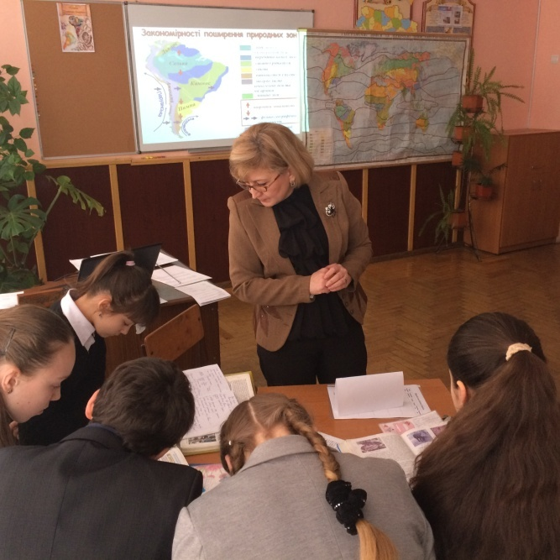
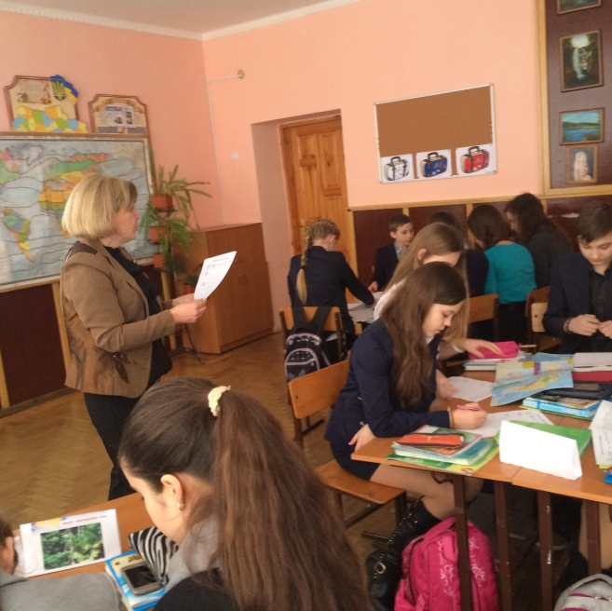

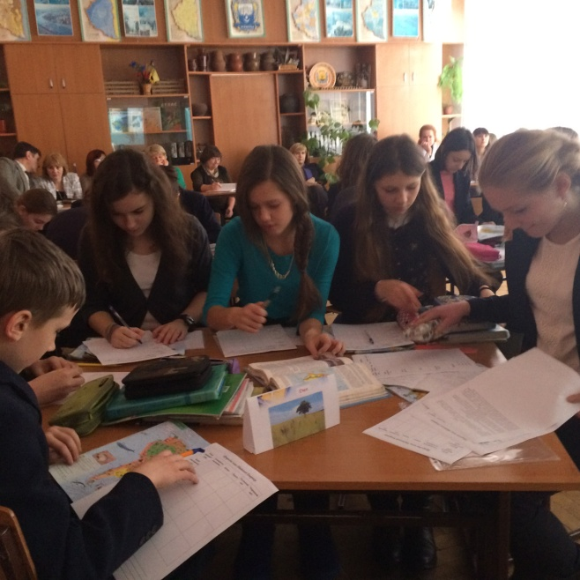
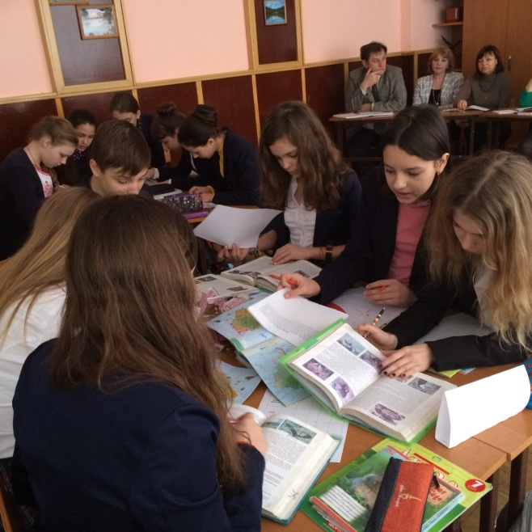

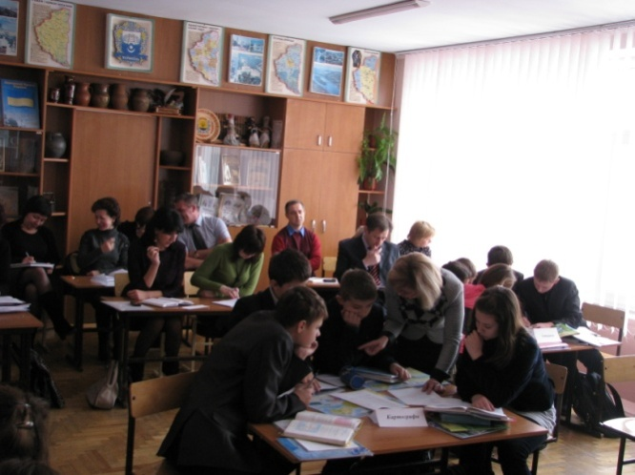

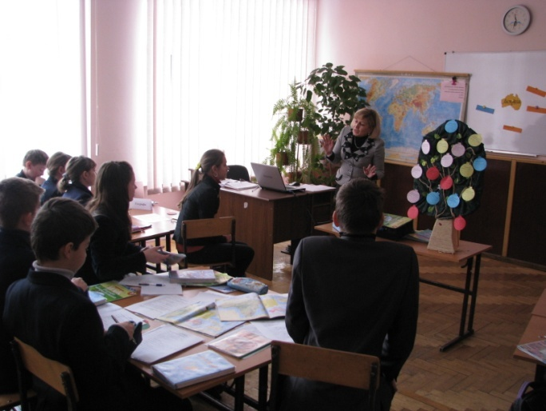

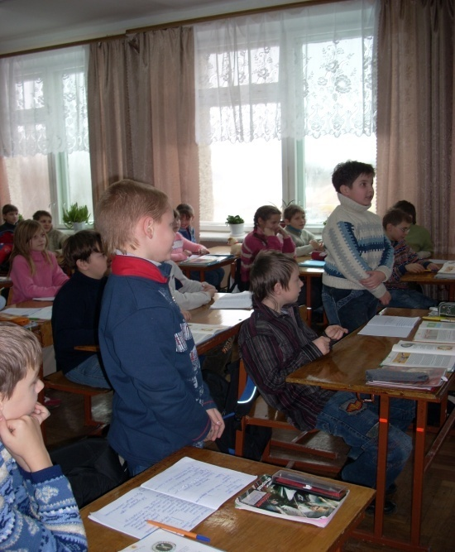

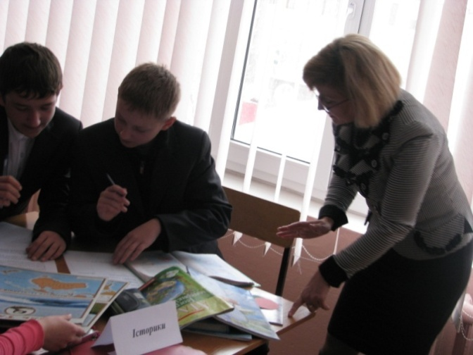

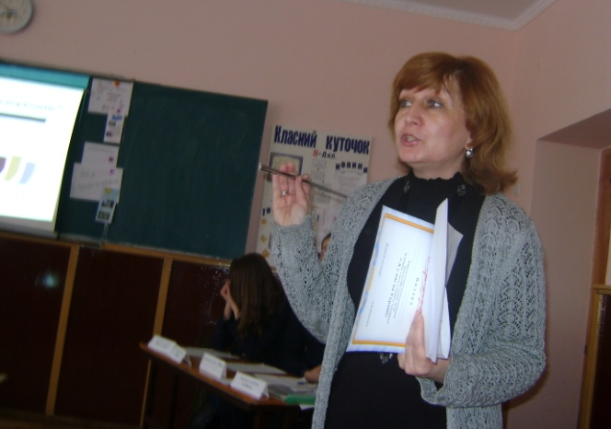

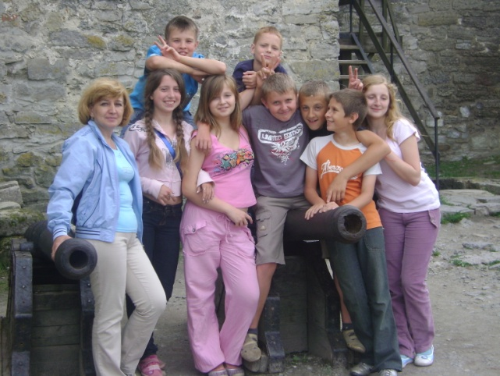
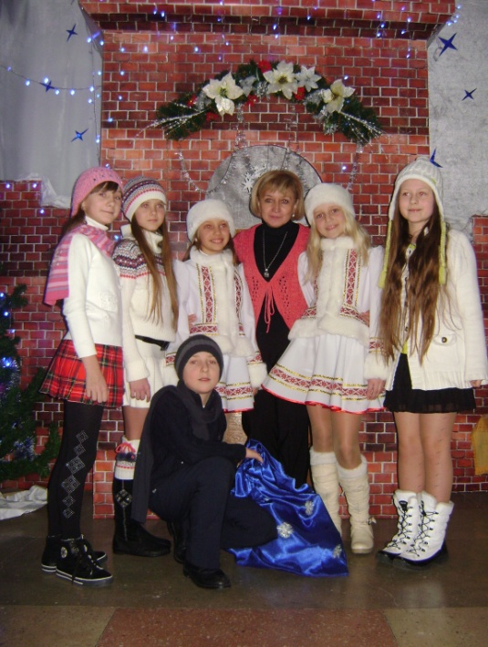
Позакласна

робота

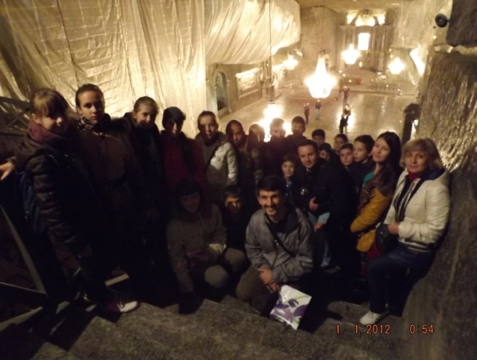

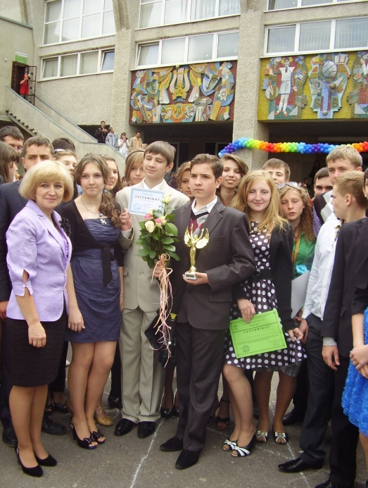

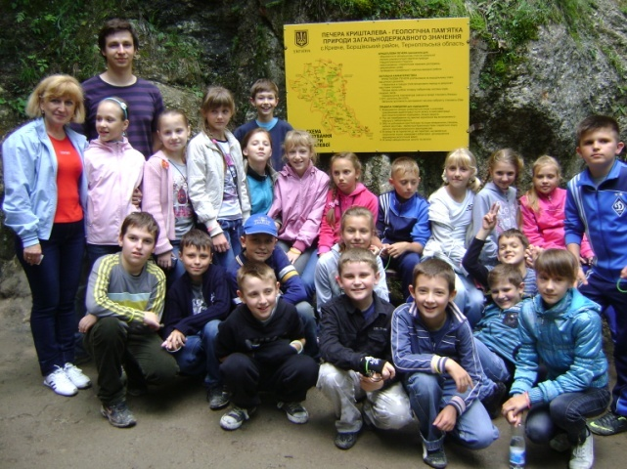

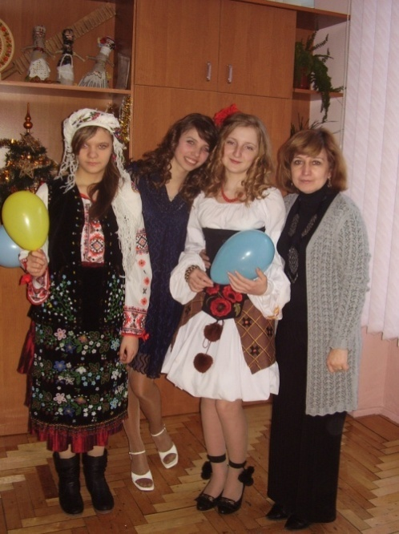

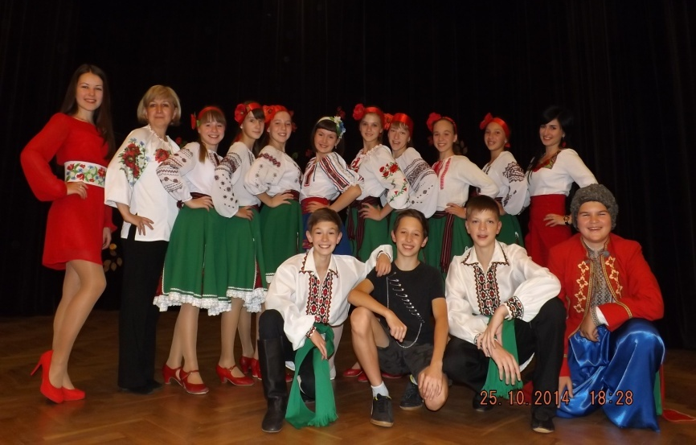

4. Мої досягнення
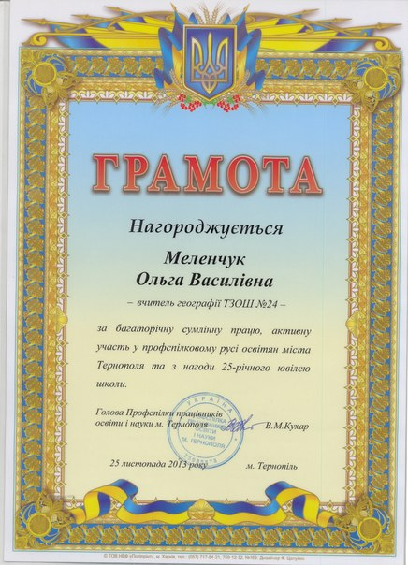
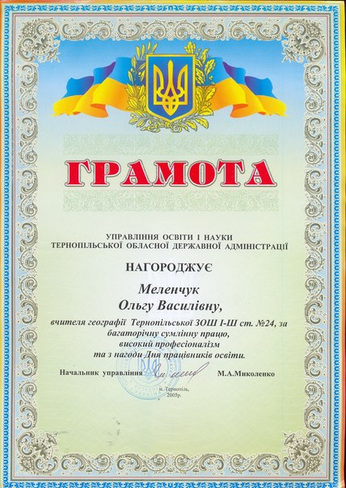

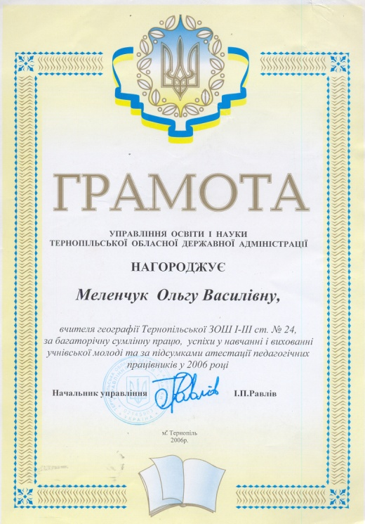

Література
- Врублевська М.О. Секрети успішного уроку географії. - Х.: Вид. група"Основа", 2005. - 141 с.
- Герасимюк Т. Особливості застосування інтерактивних методів та технологій на уроках географії// Географія. – 2009. - №22.
- Гілберг Т. Розвиток пізнавальних інтересів учнів засобами географічного краєзнавства // Географія та основи економіки в школі.-2001.-№3.-с.32-34.
- Дементьєва Н. Знання – дітям! // Краєзнавство. Географія. Туризм.-2004.-№12.-с.6-9.
- Довгань Г.Д. Інтерактивні технології на уроках географії. - Х.: Вид. група"Основа", 2005. - 126 с.
- Коберник С. Р. та ін. Методика викладання географії в школі: навч.-метод. посібник.- К.:Стафед, 2000.-с.15-20.
- Марченко І.В. Із практики використання інтегрованих уроків// Географія. – 2010. - №1.
- Миронова В. Як навчати сьогодні // Краєзнавство. Географія туризм.-2003.-№15.- с.1-5.
- Науменко Є.І. Інноваційні технології в роботі вчителя географії – Х.: Вид. група «Основа», 2011.
- Пометун О., Пироженко Л. Сучасний урок. Інтерактивні технології навчання.— К., 2004.— с. 64-66.
- Стадник О. Г. Інноваційні технології навчання географії. – Х.: Вид. група «Основа», 2010.
- Сухова О. В. Активізація пізнавальної діяльності учнів шляхом краєзнавчої роботи// Географія. – 2013. - №1.
- Терещенко Т. М. Мотивація навчальної діяльності на уроках географії// Географія. - 2011. - №10.
- Яськова А.О. Використання інтерактивних методів у викладанні географії/ А.О. Яськова //ГеографІя. -2006. -№ 3 - с. 1- 12.

